Państwo Karola

Jednym z plemion germańskich, jakie utworzyły własne państwa na zgliszczach cesarstwa, byli Frankowie. 20 lat po upadku cesarstwa władca frankijski Chlodwig przyjął chrzest.
W państwie frankijskim władza należała do władców z dynastii Merowingów. Ich pozycja słabła coraz bardziej, a z czasem realna władza przeszła w ręce najwyższego urzędnika dworskiego – majordoma. Ostatecznie Karol Młot odsunął ostatniego Merowinga od tronu, a tron frankijski objął jego syn – Pepin Mały (Krótki). W taki sposób władzę objęła dynastia Karolingów. My zajmiemy się synem Pepina – Karolem Wielki.

Osiągnięcia Karola Wielkiego:
- ekspansja terytorialna (w granicach jego państwa znalazła się prawie cała Europa zachodnia (bez muzułmańskiej Hiszpanii, Anglii i Skandynawii)
- podział państwa na hrabstwa i położone na obrzeżach marchie, zarządzane przez margrabiów
- reforma monetarna oraz systemu miar i wag
- rozwój szkolnictwa (opartego na siedmiu sztukach wyzwolonych)
- rozwój nauki i sztuki (tzw. renesans karoliński)
- w 800 roku koronował się na cesarza (w ten sposób po ponad trzech wiekach niebytu odnowiono cesarstwo na zachodzie)
Stolicą państwa Karola był Akwizgran (Aachen w północnych Niemczech, przy granicy z Holandią)
Po śmierci Karola utrzymanie jedności ogromnego państwa okazało się niemożliwe. W 843 na mocy traktatu w Verdun państwo frankijskie uległo podziałowi, pomiędzy trzech wnuków Karola Wielkiego.

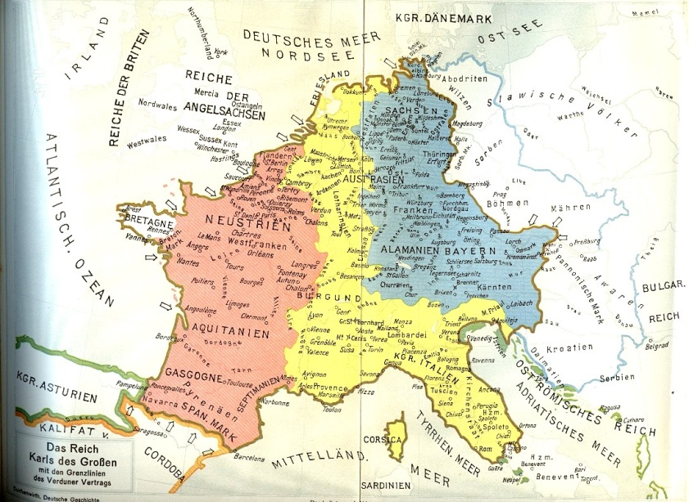
Kolor czerwony – Karol Łysy
Kolor żółty - Lotar
Kolor niebieski – ludwik Niemiecki

Jak mówiliśmy, na obszarze czerwonym i błękitnym, zaczynają się tworzyć państwa narodowe – Francja i Niemcy.

Cesarstwo bizantyjskie (wschodniorzymskie)
Była to, jak pamiętacie, wschodnia część Imperium Romanum, jakie TAK GŁUPIO podzielił cesarz Teodozjusz między swych dwóch synów. Część zachodnia upadła w 476, a wschodnia trwała dalej. Przez kolejne 1000 lat.
Stolicą Bizancjum był Konstantynopol. Językiem administracji – greka.
Jednym z najwybitniejszych władców bizantyjskich był Justynian Wielki (żyjący w VI w.). Skodyfikował prawo, tworząc tzw. kodeks Justyniana i wybudował Kościół Mądrości Bożej (tzw. Hagia Sophia). Odzyskał także część ziem na zachodzie (Italię, część Hiszpanii etc.)
W VIII w. cesarstwem wstrząsnął spór ideologiczny. Kłócono się o ty, czy nie jest bluźnierstwem oddawanie czci św. obrazom. Rozwinął się ruch niszczycieli ikon, zwany ikonoklazmem. Ostatecznie ikonoklazm został potępiony.
W 1054 spory pomiędzy patriarchą Konstantynopola a papieżem, zaowocują wzajemną ekskomuniką i ostatecznym zerwaniem więzi (tzw. Schizma Wschodnia). Świat chrześcijański podzieli się na kościół katolicki (powszechny) i ortodoksyjny (prawosławny)
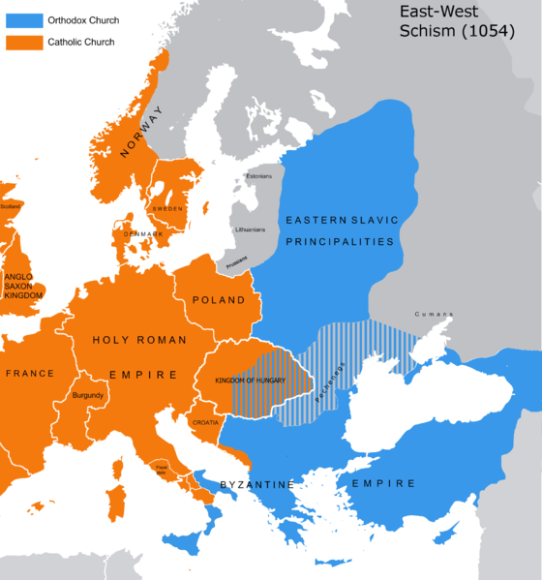
Bizancjum słabło i kurczyło się. Osłabiane najazdami Persów, Bułgarów, Słowian i Arabów. W 1453 Turcy zdobyli Konstantynopol, zwany odtąd Stambułem.

Narodziny i ekspansja Islamu
Dawno temu, na obszarze dzisiejszej Arabii Saudyjskiej, żył sobie Mahomet. Pewnej nocy doznał objawienia i zaczął głosić zasady nowej monoteistycznej religii – Islamu. W 622 został wypędzony z Mekki i udał się do Medyny. Od tego czasu rozpoczyna się tzw. era muzułmańska – muzułmanie liczą swój czas.
Islam opiera się na pięciu filarach:
- wyznanie wiary
- co najmniej raz w życiu pielgrzymka do Mekki
- jałmużna dla ubogich
- post w miesiącu ramadan
- modlitwa pięć razy dziennie
10 lat później prorok Mahomet na wzgórzu Moria w Jerozolimie dostąpił wniebowstąpienia. Hasła nowej religii szybko wydostały się poza obszar Półwyspu Arabskiego. Muzułmanie zajęli całą północną Afrykę, Hiszpanie i próbowali zająć tereny dzisiejszej Francji. Dopiero tutaj zatrzymał ich Karol Młot w 732 w rezultacie zwycięskiej bitwy pod Poitiers.
Zwróćcie uwagę na pojęcia: muzułmanie, koran, sura, meczet, minaret, szariat (prawo koraniczne), dżihad, czarny kamień, kalif

Sprawujący, oczywiście, funkcje majordoma
Wyznawcy Islamu
Święta księga Islamu
Rozdział Koranu
Świątynia muzułmanów
Strzelista wieża przy meczecie
Święta wojna w obronie (w praktyce także dla ekspansji) Islamu.
Największa świętość Islamu. Zapewne meteoryt. Wmurowany w narożnik świątyni w Mekce
Przywódca religijny i polityczny (niegdyś) świata Islamu, następca Mahometa

